**Evaluación formativa: Ticket de Salida GUÍA 16**

Asignatura: MATEMÁTICA

Nombre : ____________________________________ Curso : 3º­­ ­­­­­: ­­­­­­­­ ­­­­­­­­­­­________ Fecha: __________.

**O A de la clase**: Relacionar la multiplicación y la división como operaciones inversas

Instrucciones.

1. Leer el siguiente ticket de salida y responde las preguntas.
2. Contesta las preguntas del ticket de salida en base a lo aprendido.
3. ­­­­­­­­­­­­­­­­­­­­­­­­­­Debes devolver el ticket por correo electrónico o de modo presencial.

([Maritza.medina@colegio-mineralelteniente.cl](mailto:Maritza.medina@colegio-mineralelteniente.cl) o a [polyana.galvez@colegio-mineralelteniente.cl](mailto:polyana.galvez@colegio-mineralelteniente.cl))



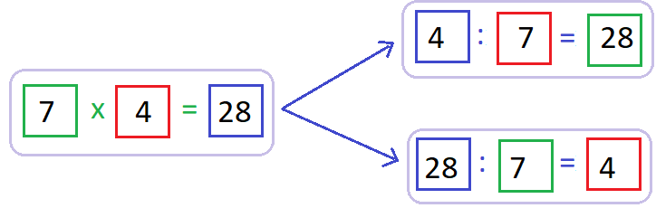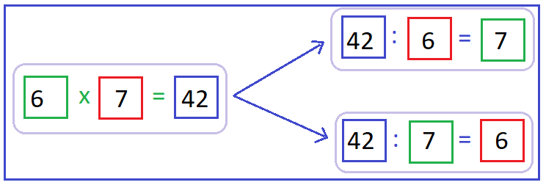

2. ¿Qué relación está correcta?

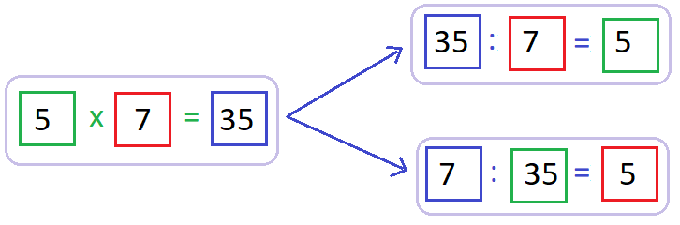

1. ¿Qué multiplicación ayuda a resolver 24 : 6 = 4?
2. 6 x 4
3. 24 x 4
4. 6 x 24
5. 4 x 42

3. ¿Qué operaciones se relacionan con la siguiente representación?

a) 10:3=5, 5x3=10

b) 5:3=15, 5x3=15

c) 15:3=3, 3x5=15

d) 15:3=5 5x3=15